Infoblatt: Herleitung – Zentripetalbeschleunigung
Die Bahngeschwindigkeit ist ein ________. Sie hat zwar stets den gleichen Größenwert (Betrag), ändert aber ständig ihre ____________. Jede zeitliche Änderung der Geschwindigkeit, egal ob durch eine Änderung ihres ______________ oder ihrer _____________, bedeutet eine ________________.
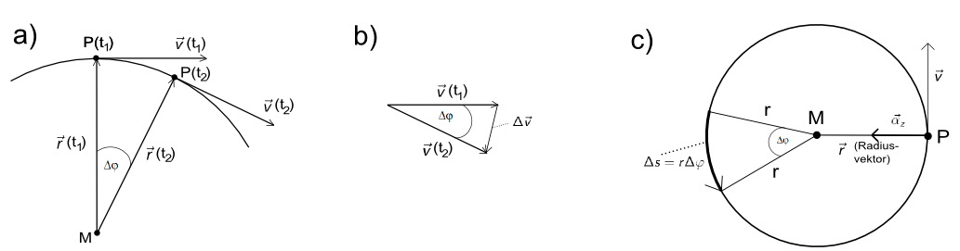
Die Beschleunigung der Kreisbewegung erhält man wie folgt: Dreht sich der Punkt an der Spitze des Radiusvektors von P₁ nach P₂ (siehe a), so legt er in der Zeit Δt den Weg Δs (siehe c) zurück. Die Radiusvektoren zu P₁ und P₂ schließen denselben Winkel Δφ ein, wie die beiden Geschwindigkeitsvektoren in diesen Punkten. Das sieht man, wenn man die beiden Geschwindigkeits-Vektoren von einem gemeinsamen Punkt aus abträgt (siehe b). Dann entspricht die Verbindung ihrer Endpunkte der Geschwindigkeitsänderung Δv (Richtungsänderung).
Bei kleinem Winkel Δφ (im Bogenmaß!: definiert als das Verhältnis der Länge des Kreisbogens Δs zum Radius r) ergibt sich aus dem einen Dreieck in c)
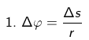
und aus dem anderen Dreieck in b)
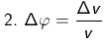
(Δv entspricht bei kleinem Winkel näherungsweise dem Kreisbogen). Setzt man die Terme gleich und formt um
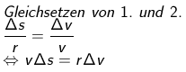
so erhält man nach Division durch Δt (Erweiterung auf beiden Seiten der Gleichung):
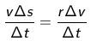
Für kleine Zeiten Δt ist
die (momentane) Bahngeschwindigkeit v und
die gesuchte Beschleunigung a_{z}. Man erhält (nach Einsetzen von v und a_{z} in die erweiterte Gleichung) folglich für kleine Zeiten v² = r · a_{z} oder
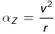
bzw. mithilfe von v = ω r schließlich

Der Vektor der gleichförmigen Zentripetalbeschleunigung α_{Z} (auch Radialbeschleunigung α_{R} genannt) ist stets zum Mittelpunkt (Zentrum) der Kreisbahn gerichtet (siehe c). Damit sich ein Körper gleichförmig auf einer Kreisbahn bewegt, muss auf ihn ständig eine Kraft senkrecht zu seiner Bewegungsrichtung ausgeübt werden. Der Betrag dieser Zentripetalkraft F_{Z} ergibt sich nach dem 2. Newton´schen Axiom:
